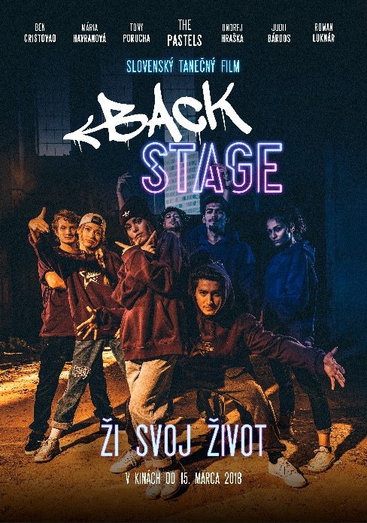
BACKSTAGE

SR, ČR – 2018;
Dĺžka: 90 min.
Premiéra: 15. marca 2018
Žáner: tanečno-hudobný/romantický film
Réžia: Andrea Sedláčková
Hrajú: Ben Cristovao, Mária Havranová, Tony Porucha, The Pastels, Ondrej Hraška, Judit Bárdos, Roman Luknár,
Ivana Chýlková, Kryštof Hádek, Dušan Kaprálik a Anton
Šulík

ŽI SVOJ ŽIVOT

...v to verí a podľa toho žije mladý zaľúbený pár spod Tatier plný ideálov a snov, Mary a Buddy. Spoločne so svojou tanečnou skupinou West Coast Crew snívajú o lepšej tanečnej budúcnosti a bohatstve. Najviac húževnatý je Buddy, ktorý je pre výhru schopný obetovať takmer všetko, aj lásku... a práve vtedy na scénu prichádza citlivý Hugo, u ktorého hľadá útechu a pochopenie sklamaná Mary... Pri tanečnom súboji si ich všimne uznávaný producent a pozve ich na casting do tanečnej súťaže, ktorá by im otvorila dvere do sveta šoubiznisu. Aby si splnili svoj sen o úspechu a bohatstve, musia čeliť rôznym tvrdým prekážkam, kde sú ich vzájomné vzťahy a charaktery podrobené veľmi tvrdej skúške. Postupne sa stávajú miláčikom publika a producent pre väčšiu sledovanosť vyťahuje na verejnosť ich neľahké životné osudy a skutočnosti, ktoré môžu poriadne naštrbiť ich dlhoročné priateľstvo...
S námetom pre jedinečný novodobý tanečný film pre mladých prišiel známy slovenský režisér, scenárista a textár, Dušan Rapoš (Fontána pre Zuzanu 1 – 3), ktorého sa réžijne chopila Andrea Sedláčková (Fair Play, Musím ťe svést, Oběti a vrazi). Backstage je zároveň prvým filmom, v ktorom si zahrali jednotliví tanečníci úspešnej a známej slovenskej tanečnej skupiny The Pastels (jednu z hlavných postáv „Buddyho“ stvárňuje tanečník Tony Porucha) pod vedením choreografa Miňa Kereša a ich ženský protipól Ladylicious. Okrem tanečníkov sa vo filme v hlavných úlohách predstavia mladí talentovaní herci Mária Havranová (seriály: Oteckovia, Panelák, Pod povrchom) a Ondrej Hraška (Johankino tajomstvo, Láska na vlásku, Nedodržaný sľub). Andrea Sedláčková spolu s producenti stavili na istotu a po spolupráci na filme Fair Play obsadili do vedľajších úloh Romana Luknára a Judit Bárdos.

Spoluprácu na tomto filme prijal aj úspešný český spevák a ex-finalista Česko Slovenskej SuperStar, Ben Cristovao, ktorý okrem stvárnenia postavy porotcu, pre tento film spoločne s Máriou Čírovou naspievali titulnú pesničku.

Odporúčaná prístupnosť: od 12 rokov
farebný, slovenské znenie, 2D DCP
www.backstagefilm.sk

